**河北众塑塑料管材生产项目**

**第二次阶段性竣工环境保护验收报告**

**建设单位：河北众塑管道科技有限公司**

**2025年1月**

**目 录**

1.项目概况 1

2.验收依据 3

2.1法律、法规 3

2.2验收技术规范 3

2.3工程技术文件及批复文件 3

3.项目建设情况 4

3.1地理位置 4

3.2建设内容 4

3.3水源及水平衡 8

3.4工艺流程及产排污节点 8

3.5项目变动情况 12

4.环境保护措施 13

4.1污染治理设施 13

4.2其他环境保护设施 14

4.3环保设施投资及“三同时”落实情况 15

5.环评主要结论及环评批复要求 18

5.1项目环评单位及主要环评结论 18

5.2项目环评报告表批复单位及批复意见 18

5.3审批意见落实情况 21

6.验收执行标准 22

6.1验收执行标准 22

6.2总量控制指标 22

7.验收监测内容 23

8.质量保证及质量控制 24

8.1监测分析方法及仪器 24

8.2质量控制 24

9.验收监测结果 25

9.1生产工况 25

9.2废气监测结果及评价 25

9.3噪声监测结果及评价 28

9.4固废评价 28

9.5污染物排放总量核算 28

10.环境管理检查 30

10.1 环保管理机构 30

10.2 施工期环境管理 30

10.3 运行期环境管理 30

10.4 社会环境影响情况调查 30

10.5 环境管理情况分析 30

11.验收监测结论 31

11.1废气 31

11.2噪声 31

11.3固废 31

11.4污染物排放总量 32

附图

1、地理位置图

2、周边关系图

3、平面布置图

附件

1、项目环境影响报告表批复

2、排污许可证

3、检测报告

4、危险废物处置合同

5、应急预案备案表

6、建设项目环境影响登记表

# 1.项目概况

河北众塑管道科技有限公司成立于2021年01月11日，注册地位于河北省沧州市肃宁县经济开发区开元街东侧、芙蓉路南侧，法定代表人为顾爱平。经营范围包括许可项目：建设工程施工。（依法须经批准的项目，经相关部门批准后方可开展经营活动，具体经营项目以相关部门批准文件或许可证件为准）一般项目：塑料制品制造；塑料制品销售；技术服务、技术开发、技术咨询、技术交流、技术转让、技术推广；技术进出口；货物进出口。（除依法须经批准的项目外，凭营业执照依法自主开展经营活动）。企业投资70000万元建设“河北众塑塑料管材生产项目”，项目位于沧州市肃宁县肃宁经济开发区开元街东侧、芙蓉路南侧，坐标为东经115°49′8.885″，北纬38°28′59.216″，2021年12月13日，项目取得河北肃宁经济开发区管理委员会备案（肃开管备〔2021〕54号）；2021年12月委托河北圣力安全与环境科技集团有限公司编制了《河北众塑塑料管材生产项目环境影响报告表》（污染影响类），并于2022年2月18日取得了沧州市生态环境局肃宁县分局批复（肃环表[2022]10号），项目设计生产能力为年产3.5万吨塑料管材。

由于施工进度安排以及市场客观需求影响，该项目分期进行建设，本次验收规模为年产0.1万吨塑料管材，其余工程另行验收。

该项目于2022年5月开工建设，2024年2月工程竣工并申领了固定污染源排污登记回执，分别于2024年3月8日和2024年11月20日进行了登记变更，许可证编号为91130926MA0FYGN22M001Z，有效期至2029年11月19日。

根据《中华人民共和国环境保护法》和《建设项目环境保护管理条例》（国务院第682号令）等有关规定，按照环境保护设施与主体工程同时设计、同时施工、同时投入使用的“三同时”制度要求，建设单位需查清工程在施工过程中对环境影响报告表和工程设计文件所提出的环境保护措施和要求的落实情况，调查分析工程在建设和试运行期间对环境造成的实际影响及可能存在的潜在影响，是否已采取有效的环境保护预防、减缓和补救措施，全面做好环境保护工作，为工程竣工环境保护验收提供依据。

我公司参照环保部《建设项目竣工环境保护验收暂行办法》和河北省环境保护厅《建设项目环境影响评价文件审批及建设单位自主开展环境保护设施验收工作指引（试行）》有关要求，自2024年11月10开始开展相关验收调查工作，同时委托河北顺方环保科技有限公司于2024年11月26日~11月27日进行了竣工验收检测并出具检测报告。我公司根据现场调查情况和检测报告按照《建设项目竣工环境保护验收技术指南 污染影响类》编制完成竣工环境保护验收报告。

# 2.验收依据

## 2.1法律、法规

（1）《中华人民共和国环境保护法》，（2015年1月1日起施行）；

（2）《中华人民共和国环境影响评价法》，（2018年12月29日起施行）；

（3）《中华人民共和国水污染防治法》，（2018年1月1日起施行）；

（4）《中华人民共和国大气污染防治法》，（2018年10月26日施行）；

（5）《中华人民共和国环境噪声污染防治法》，（2018年12月29日起施行）；

（6）《中华人民共和国固体废物污染环境防治法》，（2020年4月29日修订）。

## 2.2验收技术规范

（1）《建设项目竣工环境保护验收暂行办法》（国环规环评 [2017] 4号）；

（2）关于印发《建设项目环境影响评价文件审批及建设单位自主开展环境保护设施验收工作指引（实行）》的通知（冀环办字函[2017]727号）；

（3）《建设项目竣工环境保护验收技术指南 污染影响类》（2018年5月16日）。

## 2.3工程技术文件及批复文件

（1）《河北众塑管道科技有限公司河北众塑塑料管材生产项目环境影响报告表》（河北圣力安全与环境科技集团有限公司，2022年1月）；

（2）《河北众塑管道科技有限公司河北众塑塑料管材生产项目环境影响报告表批复》（肃环表[2022]10号）（2022年2月18日）；

（3）《固定污染源排污登记回执》（登记编号：91130926MA0FYGN22M001Z）；

（4）《河北众塑管道科技有限公司检测报告》（HBSF-Y-20240153，2024年12月30日）；

（5）河北众塑管道科技有限公司提供的其它相关资料。

# 3.项目建设情况

## 3.1地理位置

河北众塑管道科技有限公司位于沧州市肃宁县肃宁经济开发区开元街东侧、芙蓉路南侧，坐标为东经115°49′8.885″，北纬38°28′59.216″。企业南侧为河北立亚包装科技有限公司，西侧为开元街，北侧为芙蓉路，东侧为河北易峰宏瑶科技有限公司。距离企业最近的敏感点为西南365m西是堤村。

## 3.2建设内容

本项目主要建设办公楼、生产车间及其他配套附属设施，购置生产设备77台（套）（不涉及产业结构调整指导目录限制类、淘汰类落后生产工艺装备）；公用工程为项目供电、供热、供水等；环保工程为废气治理、固废治理、噪声治理等。

审批建设内容与实际建设内容对比表3.2-1，设备对比表见表3.2-2。

**表3.2-1 审批建设内容与实际建设内容对比**

|  |  |  |  |  |  |  |
| --- | --- | --- | --- | --- | --- | --- |
| 项目 | | **审批建设内容** | **已验收建设内容** | **本次验收内容** | **本次验收完成后全厂实际建设内容** | **备注** |
| 项目名称 | | 河北众塑管道科技有限公司河北众塑塑料管材生产项目 | 河北众塑管道科技有限公司河北众塑塑料管材生产项目（阶段性） | 河北众塑管道科技有限公司河北众塑塑料管材生产项目（阶段性） | 河北众塑管道科技有限公司河北众塑塑料管材生产项目（阶段性） | 分期建设 |
| 建设单位 | | 河北众塑管道科技有限公司 | 河北众塑管道科技有限公司 | 河北众塑管道科技有限公司 | 河北众塑管道科技有限公司 | 一致 |
| 企业法人 | | 顾爱平 | 顾爱平 | 顾爱平 | 顾爱平 | 一致 |
| 建设地点 | | 沧州市肃宁县肃宁经济开发区开元街东侧、芙蓉路南侧，坐标为东经115°49′8.885″，北纬38°28′59.216″ | 沧州市肃宁县肃宁经济开发区开元街东侧、芙蓉路南侧，坐标为东经115°49′8.885″，北纬38°28′59.216″ | 沧州市肃宁县肃宁经济开发区开元街东侧、芙蓉路南侧，坐标为东经115°49′8.885″，北纬38°28′59.216″ | 沧州市肃宁县肃宁经济开发区开元街东侧、芙蓉路南侧，坐标为东经115°49′8.885″，北纬38°28′59.216″ | 一致 |
| 工程投资 | | 项目总投资70000万元，其中环保投资200万元，占总投资的1.11% | 项目总投资40000万元，其中环保投资150万元，占总投资的0.375% | 项目总投资1000万元，其中环保投资15万元，占总投资的1.5% | 项目总投资41000万元，其中环保投资165万元，占总投资的0.4% | 分期建设 |
| 生产规模 | | 年产3.5万吨塑料管材 | 年产0.8万吨塑料管材 | 年产0.1万吨塑料管材 | 年产0.9万吨塑料管材 | 分期建设 |
| 项目占地 | | 73523.48m2 | 73523.48m2 | / | 73523.48m2 | 一致 |
| 劳动定员及生产制度 | | 劳动定员150人，3班工作制，每班8小时，年工作时间300天 | 劳动定员50人，3班工作制，每班8小时，年工作时间300天 | 依托现有，不新增 | 劳动定员50人，3班工作制，每班8小时，年工作时间300天 | 分期建设 |
| 主体  工程 | 1#车间 | 占地面积5553.90 m2，计容建筑面积11107.80m2。 | 占地面积5553.90 m2，计容建筑面积11107.80m2。 | 依托现有 | 占地面积5553.90 m2，计容建筑面积11107.80m2。 | 一致 |
| 2#车间 | 占地面积20998.40m2，计容建筑面积43560.10m2。 | 占地面积20998.40m2，计容建筑面积43560.10m2。 | 依托现有 | 占地面积20998.40m2，计容建筑面积43560.10m2。 | 一致 |
| 3#车间 | 占地面积16903.43m2，计容建筑面积35408.76m2。 | 占地面积16903.43m2，计容建筑面积35408.76m2。 | 依托现有 | 占地面积16903.43m2，计容建筑面积35408.76m2。 | 一致 |
| 辅助  工程 | 办公楼 | 1座，占地面积1264.65m2，建筑面积5873.81m2。 | 1座，占地面积1264.65m2，建筑面积5873.81m2。 | 依托现有 | 1座，占地面积1264.65m2，建筑面积5873.81m2。 | 一致 |
| 公用  工程 | 供电 | 由肃宁县供电系统提供 | 由肃宁县供电系统提供 | 依托现有 | 由肃宁县供电系统提供 | 一致 |
| 供水 | 由肃宁县供水系统提供 | 由肃宁县供水系统提供 | 依托现有 | 由肃宁县供水系统提供 | 一致 |
| 供热 | 生产用热采用电加热，办公室冬季取暖采用空调 | 生产用热采用电加热，办公室冬季取暖采用空调 | 依托现有 | 生产用热采用电加热，办公室冬季取暖采用空调 | 一致 |
| 环保  工程 | 废气 | **1#车间：**非甲烷总烃设置“集气罩（加装垂帘）+1#静电油烟净化装置+活性炭吸附装置+1根24m排气筒P1”；  **2#车间：**PE塑料管材生产工序产生的非甲烷总烃经集气罩（加装垂帘收集，分别经3套“2#-4#静电油烟净化装置+活性炭吸附装置”处理后分别经3根24m高排气筒排放（P2、P3、P4）；边角料和不合格产品造粒产生的非甲烷总烃经集气罩（加装垂帘收集，经1套“活性炭吸附浓缩+催化燃烧装置”处理后经1根24m高排气筒排放（P5）；  投料颗粒物：设置密闭投料间，颗粒物收集后经1套“1#布袋除尘器”处理后经1根24m高排气筒排放（P6）；  边角料和不合格产品颗粒物：设置密闭破碎间，颗粒物收集后经1套“2#布袋除尘器”处理后经1根24m高排气筒排放（P7）；  **3#车间：**非甲烷总烃设置“集气罩（加装垂帘）+5#静电油烟净化装置+活性炭吸附装置+1根24m排气筒P8”；  **食堂：**油烟经集气罩收集由1套油烟净化器处理后经排气筒（P9）排至办公楼楼顶。 | **1#车间：**非甲烷总烃设置“集气罩（加装垂帘）+活性炭吸附-脱附+催化燃烧装置措施后通过1根24m高排气筒（DA001）排放；  **2#车间：**非甲烷总烃采取2套“活性炭吸附-脱附+催化燃烧装置”和1套“水喷淋活性炭吸附-脱附+催化燃烧装置”措施后通过3根24m高排气筒（DA002、DA003、DA004）排放；颗粒物采取3套布袋除尘措施后通过3根24m高排气筒（DA005、DA006、DA007）排放；  **食堂：**油烟经集气罩收集由1套油烟净化器处理后经15m排气筒排放。 | **1#车间：**非甲烷总烃设置“集气罩（加装垂帘）+活性炭吸附-脱附+催化燃烧装置措施后通过1根24m高排气筒（DA001）排放；  **2#车间：**非甲烷总烃采取1套“活性炭吸附-脱附+催化燃烧装置”措施后通过1根24m高排气筒（DA002）排放。 | 总烃设置“集气罩（加装垂帘）+活性炭吸附-脱附+催化燃烧装置措施后通过1根24m高排气筒（DA001）排放；  **2#车间：**非甲烷总烃采取2套“活性炭吸附-脱附+催化燃烧装置”和1套“水喷淋活性炭吸附-脱附+催化燃烧装置”措施后通过3根24m高排气筒（DA002、DA003、DA004）排放；颗粒物采取3套布袋除尘措施后通过3根24m高排气筒（DA005、DA006、DA007）排放；  **食堂：**油烟经集气罩收集由1套油烟净化器处理后经15m排气筒排放。 | 阶段验收，3#车间暂不建设设备，1#车间和2#车间环保措施发生变更，已办理建设项目环境影响登记表。 |
| 废水 | 项目生产用水为循环用水，不外排；食堂废水经隔油池处理后与职工盥洗、冲厕废水排入化粪池，经化粪池处理后排入园区污水管网，最终排入肃宁县第一污水处理厂 | 项目生产用水为循环用水，不外排；食堂废水经隔油池处理后与职工盥洗、冲厕废水排入化粪池，经化粪池处理后排入园区污水管网，最终排入肃宁县第一污水处理厂 | / | 项目生产用水为循环用水，不外排；食堂废水经隔油池处理后与职工盥洗、冲厕废水排入化粪池，经化粪池处理后排入园区污水管网，最终排入肃宁县第一污水处理厂 | 一致 |
| 噪声 | 基础减振、厂房隔声等措施 | 基础减振、厂房隔声等措施 | 基础减振、厂房隔声等措施 | 基础减振、厂房隔声等措施 | 一致 |
| 固废 | 不合格品、边角料收集后粉碎造粒回用于生产；除尘灰收集后回用于生产；废包装袋收集后外售综合利用；废活性炭、废过滤棉、废催化剂、废润滑油、废润滑油桶及静电油烟净化装置捕集液危废间内暂存，由有资质单位处理；生活垃圾由环卫部门处理。 | 不合格品、边角料收集后粉碎造粒回用于生产；除尘灰收集后回用于生产；废包装袋收集后外售综合利用；废活性炭、废过滤棉、废催化剂、废润滑油、废润滑油桶危废间内暂存，由有资质单位处理；生活垃圾由环卫部门处理。 | 不合格品、边角料收集后粉碎造粒回用于生产；除尘灰收集后回用于生产；废包装袋收集后外售综合利用；废活性炭、废过滤棉、废催化剂、废润滑油、废润滑油桶危废间内暂存，由有资质单位处理；生活垃圾由环卫部门处理。 | 不合格品、边角料收集后粉碎造粒回用于生产；除尘灰收集后回用于生产；废包装袋收集后外售综合利用；废活性炭、废过滤棉、废催化剂、废润滑油、废润滑油桶危废间内暂存，由有资质单位处理；生活垃圾由环卫部门处理。 | 废气治理措施变更后不再产生静电油烟净化装置捕集液 |

**表3.2-2 验收项目主要生产设备对比一览表**

|  |  |  |  |  |  |  |  |  |
| --- | --- | --- | --- | --- | --- | --- | --- | --- |
| 序号 | 设备位置 | 设备名称 | 环评及批复要求 | 已验收内容 | 本次建设内容 | 本次验收完成后全厂情况 | 单位 | 审核结果 |
| 1 | 1#车间 | 挤出塑料管材生产线 | 8 | 4 | 4 | 8 | 台套 | 阶段性验收，其中3#车间6条注塑生产线搬迁至2#车间建设，其余不在本次验收范围 |
| 2 | 2#车间 | 挤出塑料管材生产线 | 28 | 20 | 0 | 20 | 台套 |
| 注塑塑料管材生产线 | 6 | 4 | 8 | 12 | 台套 |
| 造粒生产线 | 10 | 6 | 0 | 6 | 台套 |
| 粉碎机 | 4 | 4 | 0 | 4 | 台套 |
| 3 | 3#车间 | 挤出塑料管材生产线 | 15 | 0 | 0 | 0 | 台套 | 阶段验收，3#车间6条注塑生产线搬迁至2#车间建设，其他设备暂不建设 |
| 注塑塑料管材生产线 | 6 | 0 | 0 | 0 | 台套 |
| 总计 | | | 77 | 38 | 12 | 50 | 台套 | / |

## 3.3水源及水平衡

①给水

本次验收内容用水主要为循环冷却水，依托现有工程，不新增用水量。

②排水

本次验收内容无废水产生。

## 3.4工艺流程及产排污节点

**1、挤出塑料管材（不加钙粉）工艺流程：**

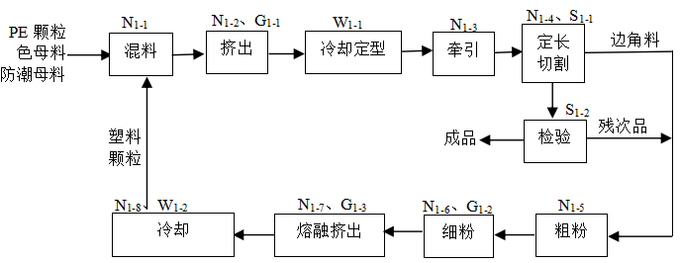

G：废气、N：噪声、S：固废、W：废水

**图3.4-1 挤出塑料管材（不加钙粉）及产污节点图**

**工艺流程简述：**

**1、混料：**将PE颗粒、色母料和防潮母料按照规定的比例投入料斗混合均匀。本项目树脂原料粒径约2-3mm，无附着物，因此投料过程无颗粒物产生。

**产污环节**：设备产生噪声（N1-1）。

**2、挤出：**进入挤出机组的物料在挤出机中通过螺杆的外热（温度在180℃--210℃）作用下，物料在高温下熔融，熔融的物料由挤出机挤出，该工序采用电加热。

**产污节点：**挤出工序产生非甲烷总烃（G1-1）和噪声（N1-2）。

非甲烷总烃经集气罩（加装软帘）收集后经“静电油烟净化装置+活性炭吸附装置”处理后通过24m排气筒排放。

**3、冷却定型、牵引：**初步成型的管材通过循环冷却水冷却定型，冷却水循环使用不外排，定期补充。冷却后的管材经牵引机引出。

**产污节点：**冷却定型工序产生冷却循环水（W1-1），牵引过程产生噪声（N1-3）。

**4、定长、切割：**管材根据需要由切割机切断（刀片平滑切割），切割过程无颗粒物产生。

**产污节点：**切割过程产生噪声（N1-4）和边角料（S1-1），边角料经破碎、造粒后回用于生产。

**5、检验：**对切割后的管材进行检验，检验内容为管壁厚度、管径两项物理指标，不涉及化学检验，经检验合格的产品即为成品。

**产污节点：**检验过程产生不合格产品（S1-2），不合格产品经破碎、造粒后回用于生产。

**6、粗粉、细粉：**切割工序产生的边角料及检验工序产生的不合格产品经破碎机粗粉及细粉，粗粉、细粉工序在密闭破碎间内进行。

**产污节点：**细粉过程产生颗粒物（G1-2），粗粉、细粉过程产生噪声（N1-5、N1-6）。

粗粉、细粉工序在密闭破碎间内进行，颗粒物收集后经布袋除尘器处理后通过24m高排气筒排放。

**7、熔融挤出：**粉碎后的物料进入造粒机中熔融挤出（温度在180℃--210℃），该工序采用电加热。

**产污节点：**挤出工序产生非甲烷总烃（G1-3）和噪声（N1-7）。

非甲烷总烃经集气罩（加装软帘）收集后经“活性炭吸附浓缩+催化燃烧装置”处理后通过24m排气筒排放。

**8、冷却切粒：**熔融挤出的物料通过循环冷却水冷却定型，冷却水循环使用不外排，定期补充新鲜水。冷却后的管材经造粒机配套设备切粒（刀片平滑切割），切粒过程无颗粒物产生。塑料颗粒进入混料机再回用于生产。

**产污节点：**冷却切粒工序产生冷却循环水（W1-2）及噪声（N1-8）。

**2、注塑塑料管材生产工艺流程：**

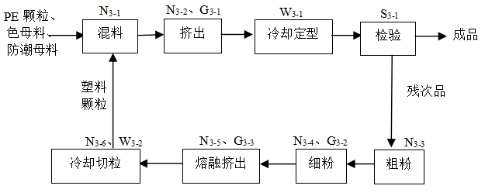

**图3.4-2 注塑塑料管材生产工艺流程及产污节点图**

**工艺流程简述：**

**1、混料：**将PE颗粒、色母料和防潮母料按照规定的比例投入料斗混合均匀。本项目树脂原料粒径约2-3mm，无附着物，因此投料过程无颗粒物产生。

**产污环节：**设备产生噪声（N3-1）。

**2、挤出：**进入注塑机组的物料在挤出机中通过螺杆的外热（温度在180℃--210℃）作用下，物料在高温下熔融，熔融的物料由挤出机挤出，该工序采用电加热。

**产污节点：**挤出工序产生非甲烷总烃（G3-1）和噪声（N3-2）。

非甲烷总烃经集气罩（加装软帘）收集后经“静电油烟净化装置+活性炭吸附装置”处理后通过24m排气筒排放。

**3、冷却定型：**初步成型的管材通过循环冷却水冷却定型，冷却水循环使用不外排，定期补充。冷却后的管材经牵引机引出。

**产污节点：**冷却定型工序产生冷却循环水（W3-1）。

**4、检验：**对成型的管材进行检验，检验内容为管材厚度、管径两项物理指标，不涉及化学检验，经检验合格的产品即为成品。

**产污节点：**检验过程产生不合格产品（S3-2），不合格产品经破碎、造粒后回用于生产。

**5、粗粉、细粉：**切割工序产生的边角料及检验工序产生的不合格产品经破碎机粗粉及细粉，粗粉、细粉工序在密闭破碎间内进行。

产污节点：细粉过程产生颗粒物（G3-2），粗粉、细粉过程产生噪声（N3-4、N3-5）。

粗粉、细粉工序在密闭破碎间内进行，颗粒物收集后经布袋除尘器处理后通过24m高排气筒排放。

**6、熔融挤出：**粉碎后的物料进入造粒机中熔融挤出（温度在180℃--210℃），该工序采用电加热。

**产污节点：**挤出工序产生非甲烷总烃（G3-3）和噪声（N1-5）。

非甲烷总烃经集气罩（加装软帘）收集后经“活性炭吸附浓缩+催化燃烧装置”处理后通过24m排气筒排放。

**7、冷却切粒：**熔融挤出的物料通过循环冷却水冷却定型，冷却水循环使用不外排，定期补充新鲜水。冷却后的管材经造粒机配套设备切粒（刀片平滑切割），切粒过程无颗粒物产生。塑料颗粒进入混料机再回用于生产。

**产污节点：**冷却切粒工序产生冷却循环水（W3-2）及噪声（N3-6）。

## 3.5项目变动情况

由于施工进度安排以及市场客观需求影响，该项目分期进行建设，本次验收主要建设规模为年产0.1万吨塑料管材，其余工程另行验收。

项目设备布局发生变动，原3#车间6条注塑生产线搬迁至2#车间建设，对照关于印发《污染影响类建设项目重大变动清单（试行）》的通知（环办环评函[2020]688号）进行判定，项目变动情况不属于重大变动。

# 4.环境保护措施

## 4.1污染治理设施

**4.1.1废气污染防治措施**

**1#车间：**非甲烷总烃设置“集气罩（加装垂帘）+活性炭吸附-脱附+催化燃烧装置措施后通过1根24m高排气筒（DA001）排放；

**2#车间：**非甲烷总烃采取1套“活性炭吸附-脱附+催化燃烧装置”措施后通过1根24m高排气筒（DA002）排放；

非甲烷总烃有组织排放执行《合成树脂工业污染物排放标准》（GB31572-2015）表5非甲烷总烃特别排放限值和5.4.2要求、《工业企业挥发性有机物排放控制标准》（DB13/2322-2016）表1有机化工行业标准；无组织排放执行《工业企业挥发性有机物排放控制标准》（DB13/2322-2016）表2中其他企业排放标准限值，厂区内非甲烷总烃的无组织排放执行《挥发性有机物无组织排放控制标准》（GB37822-2019）附录A厂区内VOCs无组织特别排放限值要求。

**4.1.2废水污染防治措施**

本次验收内容无废水产生。

**4.1.3噪声防治措施**

根据环境影响评价文件要求，项目主要优先选取低噪声设备，并采取厂房隔声、基础减振等隔声降噪措施。

经现场巡查，项目选用低噪声设备、加装减振装置、建筑物隔声等措施，综上本项目噪声治理措施符合环境影响评价文件要求。

**4.1.4固废防治措施**

根据环境影响评价文件要求，固废防治措施如下：

1、一般固废

（1）原料使用过程产生的废包装袋统一收集后外售综合利用。

2、危险废物

本项目有机废气处理设施为活性炭吸附-脱附装置+催化燃烧装置，装置内设活性炭吸附、脱附装置，活性炭通过吸附、脱附后重复使用，每三年更换一次。更换时产生废活性炭，废活性炭属于危险废物，废物类别HW49，废物代码900-039-49，利用带有标志的专用容器收集后贮存于危废间，委托有资质单位处理处置。

废气处理措施产生的废过滤棉，过滤棉每月更换1次，更换时产生废过滤棉，属于危险废物，废物类别HW49，废物代码900-041-49，利用带有标志的专用容器收集后贮存于危废间，委托有资质单位处理处置；

废气处理措施产生的废催化剂，催化剂每五年更换一次，更换时产生废催化剂，废物类别HW49，废物代码900-041-49，利用带有标志的专用容器收集后贮存于危废间，委托有资质单位处理处置。

设备维护保养过程产生的废润滑油，属危险废物（废物类别HW08，废物代码900-214-08），利用带有标志的专用容器收集后贮存于危废间，委托有资质单位处理处置。

设备维护保养过程产生的废润滑油桶，属危险废物（废物类别HW08，废物代码900-249-08），将废润滑油桶盖好密封，利用带有标志的专用容器收集后贮存于危废间，委托有资质单位处理处置。

经现场查看及查阅企业提供的资料，本项目一般固废均收集后外售进行综合利用；厂区内设置危废间，危险废物委托有资质的单位进行处置，生活垃圾收集后由环卫部门清运处理。

## 4.2其他环境保护设施

**4.2.1环境风险防范措施**

（1）防渗工程

根据环境影响评价文件要求，一般防渗区防渗层渗透系数小于10-7cm/s；重点防渗区防渗层渗透系数小于1×10-10cm/s。

根据设计单位提供资料，经现场核查，对危废间地面及四壁应按相应规范进行重点防渗；对生产车间、化粪池、隔油池进行采取一般防渗；对办公、门卫、道路等其他非生产区域采取简单防渗。做法满足设计文件要求。

**4.2.2排污口规范化建设、监测设施**

本项目按照相关要求对排污口进行了规范化建设，在排气筒设置了采样口，对雨水排放口进行了规范化建设。

**4.2.3突发环境事件应急预案**

该企业已于2023年10月16日完成突发环境事件应急预案，并通过沧州市生态环境局肃宁县分局备案，企业风险级别为：一般（L），备案编号为：130926-2023-028-L。

## 4.3环保设施投资及“三同时”落实情况

根据该项目环评报告表要求，河北众塑管道科技有限公司河北众塑塑料管材生产项目（阶段性）投产后产生的废水、废气、噪声及固体废物进行了全面的治理。实际项目总投资1000万元，其中环保投资15万元，占总投资的1.5%，环评报告表中的环境保护验收内容及项目污染防治设施建设情况见表4.4-1。

**表4.4-1 项目竣工环境保护措施“三同时”验收一览表落实情况**

|  |  |  |  |  |
| --- | --- | --- | --- | --- |
| 内容  要素 | 排放口(编号、  名称)/污染源 | 污染物项目 | 环境保护措施 | 实际建设情况 |
| 大气环境 | 1#车间P1排气筒 | 非甲烷总烃 | 集气罩（加装垂帘）+1#静电式工业油烟净化装置+活性炭吸附装置处理装置+1根24m高排气筒P1 | “集气罩（加装垂帘）+活性炭吸附-脱附+催化燃烧装置措施后通过1根24m高排气筒（DA001）排放 |
| 2#车间P2排气筒 | 非甲烷总烃 | 集气罩（加装垂帘）+2#静电式工业油烟净化装置+活性炭吸附装置处理装置+1根24m高排气筒P2 | 非甲烷总烃采取2套“活性炭吸附-脱附+催化燃烧装置”和1套“水喷淋活性炭吸附-脱附+催化燃烧装置”措施后通过3根24m高排气筒（DA002、DA003、DA004）排放 |
| 2#车间P3排气筒 | 非甲烷总烃 | 集气罩（加装垂帘）+3#静电式工业油烟净化装置+活性炭吸附装置处理装置+1根24m高排气筒P3 |
| 2#车间P4排气筒 | 非甲烷总烃 | 集气罩（加装垂帘）+4#静电式工业油烟净化装置+活性炭吸附装置处理装置+1根24m高排气筒P4 |
| 2#车间P5排气筒 | 非甲烷总烃 | 集气罩（加装软帘）+活性炭吸附浓缩+催化燃烧装置+1根24m高排气筒P5 |
| 2#车间P6排气筒 | 颗粒物 | 密闭间+1#布袋除尘装置+1根24m排气筒P6 | 颗粒物采取3套布袋除尘措施后通过3根24m高排气筒（DA005、DA006、DA007）排放 |
| 2#车间P7排气筒 | 颗粒物 | 密闭间+2#布袋除尘装置+1根24m排气筒P7 |
| 3#车间P8排气筒 | 非甲烷总烃 | 集气罩（加装垂帘）+5#静电油烟净化装置+活性炭吸附+1根24m排气筒P8 | 3#车间暂不建设设备 |
| 食堂油烟P9排放口 | 油烟 | 经集气罩收集由1套油烟净化器处理后经排气筒（P9）排至办公楼楼顶排放 | 经集气罩收集由1套油烟净化器处理后经15m高排气筒排放 |
| 无组织废气 | 非甲烷总烃 | 加强管理及收集 | 已按环评要求建设 |
| 颗粒物 |
| 地表水环境 | 生活污水DA001 | pH | 食堂废水经隔油池处理后与职工盥洗、冲厕废水排入化粪池，经化粪池处理后排入园区污水管网，最终排入肃宁县第一污水处理厂 | 已按环评要求建设 |
| COD |
| SS |
| 氨氮 |
| 动植物油 |
| 声环境 | 挤出塑料管材生产线 | A声级 | 低噪声设备、基础减振、消声、厂房隔声 | 已按环评要求建设 |
| 挤出塑料管材生产线 |
| 注塑塑料管材生产线 |
| 造粒生产线 |
| 粉碎机 |
| 挤出塑料管材生产线 |
| 风机 | 低噪声设备、基础减振 |
| 固体废物 | 不合格品、边角料收集后粉碎造粒回用于生产；除尘灰收集后回用于生产；废包装袋收集后外售综合利用；废活性炭、废过滤棉、废催化剂、废润滑油、废润滑油桶及静电油烟净化装置捕集液危废间内暂存，由有资质单位处理；生活垃圾由环卫部门处理。 | | | 不再产生静电油烟净化装置捕集液，其他已按环评要求建设 |
| 土壤及地下水  污染防治措施 | 地下水：①危废暂存间要按照《危险废物贮存污染控制标准》的相关要求，硬化+涂环氧树脂防渗层，防渗层渗透系数K≤1×10-10cm/s；②隔油池、化粪池采取防渗处理，并采取内外防水处理；生产车间、棚房地面按相应规范进行防渗处理，防渗层渗透系数≤1×10-7cm/s。③办公楼、门卫等办公外区域采取灰土铺底，再在上层铺10～15cm的混凝土进行硬化。  土壤：建立土壤污染隐患排查治理制度，定期对重点区域、重点设施开展隐患排查。发现污染隐患的，应当制定整改方案，及时采取技术、管理措施消除隐患。隐患排查、治理情况应当如实记录并建立档案。 | | | 已按环评要求建设 |
| 环境风险  防范措施 | （1）厂区配置灭火器材，危险废物发生泄漏时应立即隔离火源，配备应急桶，发生泄漏时立即收容处置，防止挥发物聚集。  （2）发生火灾、爆炸时，应立即关闭着火点的相关设备设施，并根据不同的火种采取不同的灭火措施；在进行灾害救援工作时，应立即截断公司雨水、污水排水系统，切断危险物质进入环境的途径；同时在公司大门入口处采用沙袋作为截流围堤，将消防废水控制在本公司范围内。  （3）地下水环境风险防范措施  项目采取硬化防腐防渗措施和分区防渗措施。危废暂存间要按照《危险废物贮存污染控制标准》的相关要求，硬化+涂环氧树脂防渗层，防渗层渗透系数K≤1×10-10cm/s；生产车间、棚房地面采取粘土铺底，再在上层用水泥进行硬化。  （4）建立企业环境安全管理制度  ①建立环境污染事故预防与应急体系及报告机制，制定突发环境事件应急预案并配备应急设备。  ②根据国家、行业及主管部门的法规和规定，制定相应的环境安全管理办法和实施细则。  ③设专职或兼职环保员，负责企业的环保工作。环保员应经过培训，具备一定的环保知识与技能，具有及时组织治理环境隐患和处理紧急状况的能力。  ④制定环保教育培训和定期进行环境安全检查制度。  ⑤加强安全生产教育。 | | | 已按环评要求建设，突发环境事件应急预案已备案，备案编号：130926-2023-028-L |

# 5.环评主要结论及环评批复要求

**5.1项目环评单位及主要环评结论**

项目报告表环评单位：河北圣力安全与环境科技集团有限公司，2022年1月完成环评工作，主要环评结论如下：

项目的开发建设符合国家产业政策，符合土地利用规划。项目落实环评提出的各项环境保护对策和措施，加强环保管理，污染物都能做到达标排放，项目外排污染物对周围环境影响较小，区域环境质量能够维持现状。从环保角度分析，项目建设运营是可行的。

**5.2项目环评报告表批复单位及批复意见**

项目环评报告表批复单位为沧州市生态环境局肃宁县分局，环评批复时间2022年2月18日，批复意见如下：

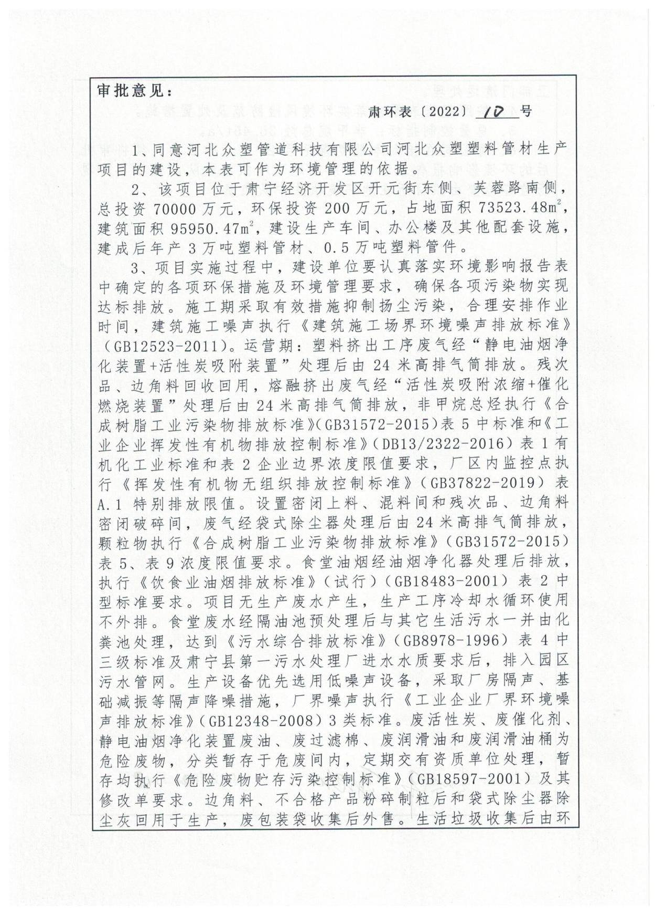

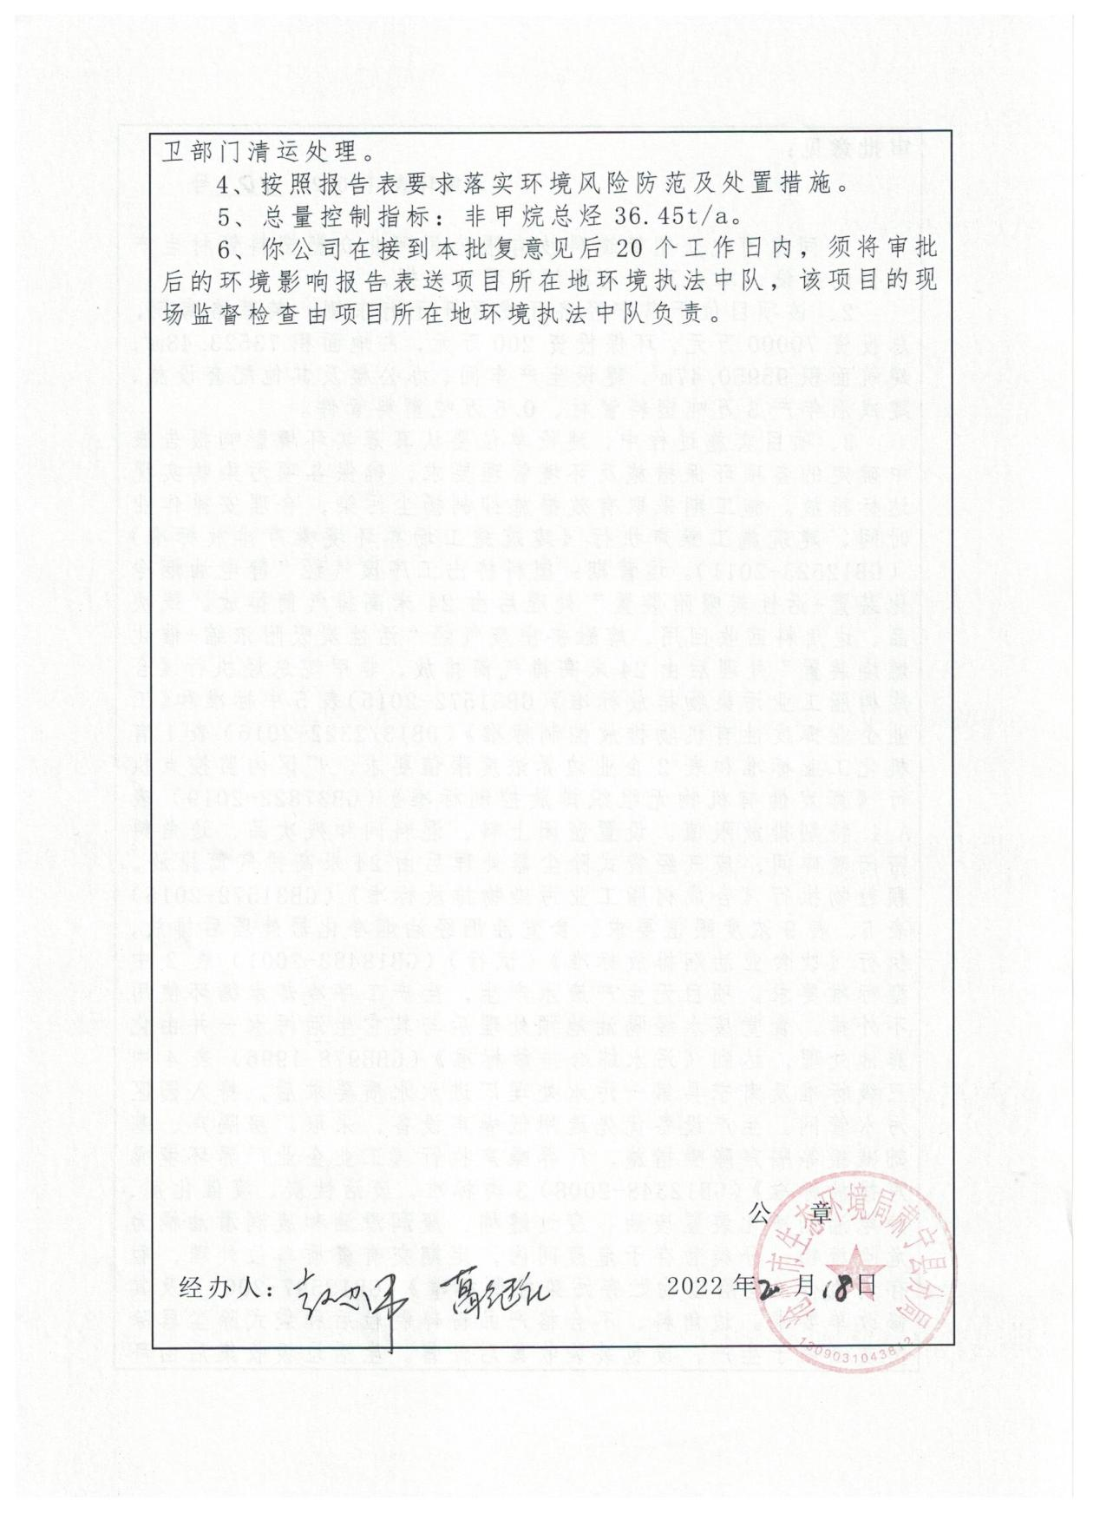

## 5.3审批意见落实情况

审批意见落实情况详见下表5.3-1。

**表5.3-1 环评审批意见落实情况**

|  |  |  |
| --- | --- | --- |
| 序号 | 审批意见内容 | 落实情况 |
| 1 | 塑料挤出工序废气经“静电油烟净化装置+活性炭吸附装置”处理后由24米高排气简排放。残次品、边角料回收回用，熔融挤出废气经“活性炭吸附浓缩+催化燃烧装置”处理后由24米高排气筒排放，非甲烷总烃执行《合成树脂工业污染物排放标准》(GB31572-2015)表5中标准和《工业企业挥发性有机物排放控制标准》(DB13/2322-2016)表1有机化工业标准和表2企业边界浓度限值要求，厂区内监控点执行《挥发性有机物无组织排放控制标准》(GB37822-2019)表A.1特别排放限值。设置密闭上料、混料间和残次品、边角料密闭破碎问，废气经袋式除尘器处理后由24米高排气简排放，颗粒物执行《合成树脂工业污染物排放标准》(GB31572-2015)表5、表9浓度限值要求。食堂油烟经油烟净化器处理后排放，执行《饮食业油烟排放标准》(试行)(DB13/5808-2023)表2中型标准要求。 | 本项目分阶段验收，废气治理措施发生变动，满足现行环保政策要求 |
| 2 | 生产工序冷却水循环使用不外排；食堂废水经隔油池处理后与生活污水一并由化粪池处理，排入市政污水管网。 | 已落实 |
| 3 | 生产设备选用低噪声设备，采取基础减振，风机安装消声器。 | 已落实 |
| 4 | 废活性炭、废催化剂、静电油烟净化装置废油、废过滤棉、废润滑油和废润滑油桶为危险废物，分类暂存于危废间内，定期交有资质单位处理，暂存均执行《危险废物贮存污染控制标准》（CB18597-2001）及其修改单要求。边角料、不合格产品粉碎制粒后和袋式除尘器除尘灰回用于生产、废包装袋收集后外售。生活垃圾收集后由环卫部门统一处理。 | 不再产生静电油烟净化装置废油，其它已落实。 |

# 6.验收执行标准

**6.1验收执行标准**

本次验收执行标准如下：

**表6.1-1 废气验收执行标准一览表**

|  |  |  |  |
| --- | --- | --- | --- |
| 污染源 | 污染物 | 标准值 | 标准来源 |
| 有组织  排放 | 非甲烷  总烃 | 最高允许排放浓度：60mg/m3  最低去除效率：90%  排气筒高度：24m  单位产品非甲烷总烃排放量：0.3kg/t | 《合成树脂工业污染物排放标准》（GB31572-2015）表5中排放标准、《工业企业挥发性有机物排放控制标准》（DB13/2322-2016）表1有机化工行业标准 |
| 无组织  排放 | 非甲烷  总烃 | 企业边界浓度限值：2.0mg/m3 | 《工业企业挥发性有机物排放控制标准》（DB13/2322-2016）中表2中其他企业边界非甲烷总烃浓度限值标准 |
| 监控点处1h平均浓度值≤6mg/m3；监控点处任意一次浓度值≤20mg/m3 | 《挥发性有机物无组织排放控制标准》（GB37822-2019）表A.1中非甲烷总烃厂区内无组织特别排放限值要求 |

**表6.1-2 噪声执行标准**

|  |  |  |  |  |
| --- | --- | --- | --- | --- |
| 环境要素 | 项目 | | 标准 | 标准来源 |
| 噪声 | 运营期 | 昼间 | 65 | 《工业企业厂界环境噪声排放标准》（GB12348-2008）3类标准限值 |
| 夜间 | 55 |
| 昼间 | 70 | 《工业企业厂界环境噪声排放标准》（GB12348-2008）4类标准限值 |
| 夜间 | 55 |

**6.2总量控制指标**

根据项目环评结论和排污许可证可知，本项目总量控制指标为：COD：0t/a，NH3-N：0t/a、SO2：0t/a、NOx：0t/a、非甲烷总烃：36.45t/a、颗粒物：3.0t/a。

# 7.验收监测内容

监测点位、项目及频次如下：

**表7.1-1 监测方案**

|  |  |  |  |  |
| --- | --- | --- | --- | --- |
| 类别 | 污染源 | 检测位置 | 监测因子 | 监测频率 |
| 废气 | DA001排气筒 | 1套“吸附浓缩+催化燃烧装置”+1根24m高排气筒进口 | 非甲烷总烃 | 每天采样3次，连续监测2天 |
| 1套“吸附浓缩+催化燃烧装置”+1根24m高排气筒出口 | 非甲烷总烃 | 每天采样3次，连续监测2天 |
| DA002排气筒 | 1套“吸附浓缩+催化燃烧装置”+1根24m高排气筒进口 | 非甲烷总烃 | 每天采样3次，连续监测2天 |
| 1套“吸附浓缩+催化燃烧装置”+1根24m高排气筒出口 | 非甲烷总烃 | 每天采样3次，连续监测2天 |
| 厂区 | 厂界外10m内，上风向（1个监测点） | 非甲烷总烃 | 每天采样4次，连续监测2天 |
| 厂界外10m内，下风向（3个监测点） |
| 厂区内 | 生产车间外下风向1m | 非甲烷总烃 | 每天采样4次，连续监测2天 |
| 噪声 | 厂界外1m（四个厂界各1各监测点） | | 等效连续A声级 | 连续2天，昼夜各1次 |

**无组织废气及厂界噪声监测点位示意图：**

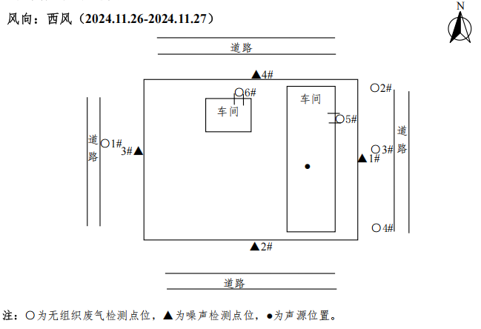

**图7-1 无组织废气及厂界噪声监测点位示意图**

# 8.质量保证及质量控制

**8.1监测分析方法及仪器**

**（一）****有组织废气检测方法**

|  |  |  |  |  |
| --- | --- | --- | --- | --- |
| **序号** | **检测项目** | **分析方法及标准代号** | **仪器名称及型号/编号** | **检出限** |
| 1 | 非甲烷总烃 | 《固定污染源废气 总烃、甲烷和非甲烷总烃的测定 气相色谱法》  HJ 38-2017 | 双路烟气采样器  ZR-3712型/YQD147、YQD150  非甲烷总烃微流量智能采样器ZF-2020型/YQB121、YQB122  气相色谱仪GC-7890/YQA059 | 0.07mg/m3 |

**（二）无组织废气检测方法**

|  |  |  |  |  |
| --- | --- | --- | --- | --- |
| **序号** | **检测项目** | **分析方法及标准代号** | **仪器名称及型号/编号** | **检出限** |
| 1 | 非甲烷总烃 | 《环境空气总烃、甲烷和非甲烷总烃的测定 直接进样-气相色谱法》  HJ 604-2017 | 非甲烷总烃微流量智能采样器  ZF-2020/YQB115、YQB116、YQB117、YQ118、YQB119、YQB120  气相色谱仪GC-7890/YQA059 | 0.07mg/m3 |

**（三）噪声检测方法**

|  |  |  |  |  |
| --- | --- | --- | --- | --- |
| **序号** | **检测项目** | **分析方法及标准代号** | **仪器名称及型号/编号** | **检出限** |
| 1 | 噪声 | 《工业企业厂界环境噪声排放标准》  GB 12348-2008 | 多功能声级AWA6228/YQD047  声校准器AWA6221A/YQD048 | --- |

**8.2质量控制**

1、检测分析方法采用国家颁布标准（或推荐）分析方法，采样和检测人员经岗前培训，考核合格并持证上岗，所有仪器经计量部门检定/校准并在有效使用期内。

2、废气检测仪器均符合要求，检测前、后均对使用的仪器进行流量校准，采样严格按照标准执行，实验室分析均实施质控措施。

3、噪声检测过程符合《工业企业厂界环境噪声排放标准》GB 12348-2008 要求。

4、检测报告数据严格实行三级审核制度。

# 9.验收监测结果

**9.1生产工况**

河北顺方环保科技有限公司于2024.11.26-2024.11.27对河北众塑管道科技有限公司进行了现场采样检测分析得出，检测期间，企业主体工况稳定，生产设备、环保设施运行正常，符合检测条件要求。

**9.2废气监测结果及评价**

该项目有组织废气监测结果及执行标准见表9.2-1。

**表9.2-1 有组织废气监测结果**

| **检测点位**  **及采样日期** | **检测项目** | **单位** | **检测频次及结果** | | | | **执行标准**  **及限值** | **结果** |
| --- | --- | --- | --- | --- | --- | --- | --- | --- |
| **1** | **2** | **3** | **最大值/**  **最低去除效率** |
| 1#车间净化设备进口  2024.11.26 | 标干流量 | Nm3/h | 7840 | 7779 | 7806 | --- | --- | --- |
| 非甲烷总烃  浓度 | mg/m3 | 13.6 | 13.3 | 13.9 | --- | --- | --- |
| 1#车间净化设备排气筒出口  （24m高排气筒DA001）2024.11.26 | 标干流量 | Nm3/h | 8595 | 8752 | 8750 | --- | --- | --- |
| 非甲烷总烃  排放浓度 | mg/m3 | 3.67 | 3.65 | 3.55 | 3.67 | GB 31572-2015及DB13/2322-2016  ≤60 | 达标 |
| 非甲烷总烃  去除效率 | % | 70.4 | 69.1 | 71.4 | 69.1 | DB13/2322-2016  ≥90 | --- |
| 2#车间净化设备进口  2024.11.26 | 标干流量 | Nm3/h | 8528 | 8633 | 8657 | --- | --- | --- |
| 非甲烷总烃  浓度 | mg/m3 | 14.6 | 14.8 | 14.9 | --- | --- | --- |
| 2#车间净化设备排气筒出口  （24m高排气筒DA002）2024.11.26 | 标干流量 | Nm3/h | 9458 | 9400 | 9495 | --- | --- | --- |
| 非甲烷总烃  排放浓度 | mg/m3 | 3.24 | 3.31 | 3.38 | 3.38 | GB 31572-2015及DB13/2322-2016  ≤60 | 达标 |
| 非甲烷总烃  去除效率 | % | 75.4 | 75.6 | 75.1 | 75.1 | DB13/2322-2016  ≥90 | --- |
| 1#车间净化  设备进口  2024.11.27 | 标干流量 | Nm3/h | 7700 | 7737 | 7654 | --- | --- | --- |
| 非甲烷总烃  浓度 | mg/m3 | 12.7 | 12.5 | 13.6 | --- | --- | --- |
| 1#车间净化设备排气筒出口  （24m高排气筒DA001）2024.11.27 | 标干流量 | Nm3/h | 8846 | 8639 | 8760 | --- | --- | --- |
| 非甲烷总烃  排放浓度 | mg/m3 | 3.80 | 3.96 | 4.08 | 4.08 | GB 31572-2015及DB13/2322-2016  ≤60 | 达标 |
| 非甲烷总烃  去除效率 | % | 65.6 | 64.6 | 65.7 | 64.6 | DB13/2322-2016  ≥90 | --- |
| 2#车间净化设备进口  2024.11.27 | 标干流量 | Nm3/h | 8536 | 8571 | 8566 | --- | --- | --- |
| 非甲烷总烃  浓度 | mg/m3 | 14.5 | 15.3 | 14.6 | --- | --- | --- |
| 2#车间净化设备排气筒出口  （24m高排气筒DA002）2024.11.27 | 标干流量 | Nm3/h | 8704 | 8727 | 8682 | --- | --- | --- |
| 非甲烷总烃  排放浓度 | mg/m3 | 3.27 | 3.30 | 3.38 | 3.38 | GB 31572-2015及DB13/2322-2016  ≤60 | 达标 |
| 非甲烷总烃  去除效率 | % | 77.0 | 78.0 | 76.5 | 76.5 | DB13/2322-2016  ≥90 | --- |
| 备注 | 1#车间、2#车间非甲烷总烃未满足DB13/ 2322-2016去除效率要求，  故加测生产车间无组织排放监控点。 | | | | | | | |

由表9.2-1有组织废气监测结果可知，项目DA001排气筒非甲烷总烃最高排放浓度为4.08mg/m3，DA002排气筒非甲烷总烃最高排放浓度为3.38mg/m3均满足《合成树脂工业污染物排放标准》（GB 31572-2015）表5大气污染物特别排放限值（非甲烷总烃：60mg/m3），同时满足《工业企业挥发性有机物排放控制标准》（DB13/2322-2016）表1大气污染物排放限值有机化工行业最高允许排放浓度（非甲烷总烃：80mg/m3）；非甲烷总烃去除效率低于标准要求（90%），加设生产车间无组织排放监控点。

**表9.2-2 无组织废气监测结果**

|  |  |  |  |  |  |  |  |  |  |
| --- | --- | --- | --- | --- | --- | --- | --- | --- | --- |
| **采样日期** | **检测项目及单位** | **检测点位** | **检测频次及结果** | | | | | **执行标准**  **及限值** | **结果** |
| **1** | **2** | **3** | **4** | **最大值** |
| 2024.11.26 | 非甲烷  总烃  mg/m3 | 上风向1# | 0.45 | 0.40 | 0.34 | 0.48 | 0.98 | DB13/2322-2016  ≤2.0 | 达标 |
| 下风向2# | 0.77 | 0.97 | 0.80 | 0.88 |
| 下风向3# | 0.82 | 0.91 | 0.88 | 0.98 |
| 下风向4# | 0.90 | 0.94 | 0.92 | 0.84 |
| 2024.11.27 | 非甲烷  总烃  mg/m3 | 上风向1# | 0.34 | 0.44 | 0.43 | 0.47 | 0.95 | DB13/2322-2016  ≤2.0 | 达标 |
| 下风向2# | 0.80 | 0.82 | 0.95 | 0.92 |
| 下风向3# | 0.88 | 0.89 | 0.91 | 0.75 |
| 下风向4# | 0.85 | 0.95 | 0.93 | 0.92 |

经监测，项目厂界无组织非甲烷总烃最高排放浓度为0.98mg/m3，满足《工业企业挥发性有机物排放控制标准》（DB13/2322-2016）表2企业边界大气污染物浓度限值（非甲烷总烃：2.0mg/m3）。

**表9.2-3 生产车间无组织废气检测结果**

| **检测点位**  **及采样日期** | **检测项目** | **单位** | **第一次** | **第二次** | **第三次** | **第四次** | **最大值** | **执行标准及限值** | **结果** |
| --- | --- | --- | --- | --- | --- | --- | --- | --- | --- |
| 生产车间无组织排放监控点5#  2024.11.26 | 非甲烷  总烃 | mg/m3 | 1.33 | 1.42 | 1.35 | 1.36 | 1.42 | DB13/2322-2016  ≤4.0 | 达标 |
| 生产车间无组织排放监控点6#  2024.11.26 | 非甲烷  总烃 | mg/m3 | 1.50 | 1.44 | 1.46 | 1.42 | 1.50 | 达标 |
| 生产车间无组织排放监控点5#  2024.11.27 | 非甲烷  总烃 | mg/m3 | 1.34 | 1.45 | 1.32 | 1.49 | 1.49 | 达标 |
| 生产车间无组织排放监控点6#  2024.11.27 | 非甲烷  总烃 | mg/m3 | 1.55 | 1.49 | 1.53 | 1.56 | 1.56 | 达标 |

厂区内无组织（1#车间）非甲烷总烃最高排放浓度为1.56mg/m3，无组织（2#车间）非甲烷总烃最高排放浓度为1.49mg/m3，均满足《工业企业挥发性有机物排放控制标准》（DB13/2322-2016）表3生产车间或生产设备边界大气污染物浓度限值（非甲烷总烃：4.0mg/m3），同时满足《挥发性有机物无组织排放控制标准》（GB37822-2019）表A.1厂区内VOCS无组织特别排放限值（非甲烷总烃：6mg/m3）。

**9.****3噪声监测结果及评价**

厂界噪声监测结果详见表9.3-1

**表9.3-1 厂界噪声监测结果 单位：dB（A）**

| **检测日期** | **检测点位** | **检测结果** | | **执行标准及限值** | **结果** |
| --- | --- | --- | --- | --- | --- |
| **昼间dB(A)** | **夜间dB(A)** |
| 2024.11.26 | 东厂界1# | 59 | 49 | GB12348-2008 3类标准  昼间≤65dB(A)  夜间≤55dB(A) | 达标 |
| 南厂界2# | 58 | 49 | 达标 |
| 西厂界3# | 61 | 52 | GB12348-2008 4类标准  昼间≤70dB(A)  夜间≤55dB(A) | 达标 |
| 北厂界4# | 60 | 51 | 达标 |
| 2024.11.27 | 东厂界1# | 59 | 49 | GB12348-2008 3类标准  昼间≤65dB(A)  夜间≤55dB(A) | 达标 |
| 南厂界2# | 59 | 49 | 达标 |
| 西厂界3# | 62 | 52 | GB12348-2008 4类标准  昼间≤70dB(A)  夜间≤55dB(A) | 达标 |
| 北厂界4# | 60 | 51 | 达标 |
| 气象条件 | 2024.11.26昼间：多云，西风，风速1.7m/s；夜间：多云，西风，风速1.8m/s  2024.11.27昼间：晴，西风，风速1.6m/s；夜间：晴，西风，风速1.5m/s | | | | |

由表9.3-1监测结果可知，该项目厂界北、东、南、西方向各设1个监测点位，北厂界、西厂界各点位昼间、夜间噪声值均满足《工业企业厂界环境噪声排放标准》（GB 12348-2008）表1中4类标准限值（昼间：70dB（A），夜间：55dB（A））；东厂界和南厂界各点位昼间、夜间噪声值均满足《工业企业厂界环境噪声排放标准》（GB 12348-2008）表1中3类标准限值（昼间：65dB（A），夜间：55dB（A））。

**9.4固废评价**

本项目一般固废均收集后回用于生产或外售进行综合利用；厂区内设置危废间，危险废物委托有资质的单位进行处置，生活垃圾收集后由环卫部门清运处理。

**9.5污染物排放总量核算**

根据项目环评结论和排污许可证可知，全厂总量控制指标为：COD：0t/a，NH3-N：0t/a、SO2：0t/a、NOx：0t/a、非甲烷总烃：36.45t/a、颗粒物：3.0t/a。

本次验收完成后全厂实际排放污染物总量为：COD：0t/a、NH3-N：0t/a、SO2：0t/a、NOx：0t/a、颗粒物：0.365t/a、非甲烷总烃：1.1154t/a。满足总量控制要求。

# 10.环境管理检查

**10.1 环保管理机构**

河北众塑管道科技有限公司环境管理由公司安全环保部负责监督，负责工程环境管理工作，定期进行巡检环境影响情况，及时处理环境问题，并进行有关环境保护法规宣传工作。

**10.2 施工期环境管理**

本工程在施工招标文件中严格要求施工单位按设计文件施工，特别是按环保设计要求提出的措施要求进行施工。

**10.3 运行期环境管理**

河北众塑管道科技有限公司设立专门的环境管理部门，配备相应专业的管理人员，负责监督国家法规、条例的贯彻执行情况，制订和贯彻环保管理制度，监控本工程的主要污染，对各部门、操作岗位进行环境保护监督和考核。

公司已与有资质的检测单位签订协议，定期对公司废水、废气、噪声进行检测。

**10.4 社会环境影响情况调查**

经咨询当地环保主管部门，项目建设及试运行期间未发生扰民和公众投诉意见。

**10.5 环境管理情况分析**

建设单位设置了相应的环境管理机构，并且正常履行了施工期和运行期的环境职责，运行初期的检测工作也已经完成，后续检测计划按周期正常进行。

# 11.验收监测结论

河北顺方环保科技有限公司于2024.11.26-2024.11.27对河北众塑管道科技有限公司进行了现场采样检测分析得出，检测期间，企业主体工况稳定，生产设备、环保设施运行正常，符合检测条件要求。

**11.1废气**

项目DA001排气筒非甲烷总烃最高排放浓度为4.08mg/m3，DA002排气筒非甲烷总烃最高排放浓度为3.38mg/m3，均满足《合成树脂工业污染物排放标准》（GB 31572-2015）表5大气污染物特别排放限值（非甲烷总烃：60mg/m3），同时满足《工业企业挥发性有机物排放控制标准》（DB13/2322-2016）表1大气污染物排放限值有机化工行业最高允许排放浓度（非甲烷总烃：80mg/m3）；非甲烷总烃去除效率低于标准要求（90%），加设生产车间无组织排放监控点。

项目厂界无组织非甲烷总烃最高排放浓度为0.98mg/m3，满足《工业企业挥发性有机物排放控制标准》（DB13/2322-2016）表2企业边界大气污染物浓度限值（非甲烷总烃：2.0mg/m3）。

厂区内无组织（1#车间）非甲烷总烃最高排放浓度为1.56mg/m3，无组织（2#车间）非甲烷总烃最高排放浓度为1.49mg/m3，均满足《工业企业挥发性有机物排放控制标准》（DB13/2322-2016）表3生产车间或生产设备边界大气污染物浓度限值（非甲烷总烃：4.0mg/m3），同时满足《挥发性有机物无组织排放控制标准》（GB37822-2019）表A.1厂区内VOCS无组织特别排放限值（非甲烷总烃：6mg/m3）。

**11.2噪声**

该项目厂界北、东、南、西方向各设1个监测点位，北厂界、西厂界各点位昼间、夜间噪声值均满足《工业企业厂界环境噪声排放标准》（GB 12348-2008）表1中4类标准限值（昼间：70dB（A），夜间：55dB（A））；东厂界和南厂界各点位昼间、夜间噪声值均满足《工业企业厂界环境噪声排放标准》（GB 12348-2008）表1中3类标准限值（昼间：65dB（A），夜间：55dB（A））。

**11.3固废**

本项目一般固废均收集后回用于生产或外售进行综合利用；厂区内设置危废间，危险废物委托有资质的单位进行处置，生活垃圾收集后由环卫部门清运处理。

**11.4污染物排放总量**

根据项目环评结论和排污许可证可知，全厂总量控制指标为：COD：0t/a，NH3-N：0t/a、SO2：0t/a、NOx：0t/a、非甲烷总烃：36.45t/a、颗粒物：3.0t/a。

本次验收完成后全厂实际排放污染物总量为：COD：0t/a、NH3-N：0t/a、SO2：0t/a、NOx：0t/a、颗粒物：0.365t/a、非甲烷总烃：1.1154t/a。满足总量控制要求。